第14课 互联网搜索新发展
教学目标
1．了解搜索引擎的工作原理。
2．知道搜索引擎的简单工作过程。
3．了解网络爬虫等自动化技术给搜索带来的影响。
教学重点
知道搜索引擎的简单工作过程。
教学难点
1．了解搜索引擎的工作原理。
2．了解网络爬虫等自动化技术给搜索带来的影响。
教学准备
有上网条件的信息科技实验室、课件、学习任务单。
教学过程
新课导入
创设情境，引出搜索引擎的概念，介绍本课要学习的主要内容。
【教师活动1】创设为读书节活动查找相关资料的情境，引导学生思考：怎样快速而高效地找到相关信息？如果没有搜索引擎，如何查找信息？为什么使用搜索引擎进行搜索时能快速得到结果？
【学生活动1】结合使用搜索引擎的经历思考问题，并带着问题开始新知学习。
【设计意图】激发学生主动思考的意识，让学生认识到搜索引擎的重要性，从而引出本课要学习的内容：探究搜索引擎的工作思路及其不断创新改进的过程。
新知探究
一、搜索引擎的工作思路
通过实验一，模拟搜索引擎的工作过程，了解其工作的基本原理。
【教师活动2】课件出示实验一的实验目的、实验条件。通过“我来说，你来做”让学生启动《简易搜索系统》。搜索与“中国探月”有关的内容，看能否搜索到结果。
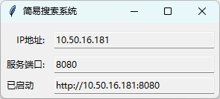
【学生活动2】打开《简易搜索系统》应用程序，通过IP地址访问搜索系统，搜索“中国探月”，结果为空。
【教师活动3】请一位同学在教师引导下演示学习活动一中实验步骤2和3，通过搜索结果对比，引导学生思考：为什么第一次没有搜索到结果？进而总结出“搜索要用的网页数据都放在web文件夹中”这一结论。
【学生活动3】将保存网页文件的web文件夹拷贝到搜索系统所在的文件夹中重新搜索“中国探月”，获得搜索结果。思考两次搜索结果不同的原因。
【教师活动4】布置实验任务并引导学生思考：如果将其他网页保存到web文件夹，《简易搜索系统》能否搜索到？
【学生活动4】根据学习任务单提示，完成学习活动一中实验步骤4。
【教师活动5】引导学生思考：为什么搜索不到保存的网页？pages.csv文件有什么用？从而引出索引的概念并讲解索引的作用。然后以“学生说,教师操作”的形式写入索引数据。
【学生活动5】理解索引的作用，得出“网页跟实际网址的关系保存在page.csv”这一结论。
【教师活动6】布置任务：以小组为单位，合作探究，填写学习活动一的实验结论。
【学生活动6】探究、讨论、合作，填写结果并汇报结论。
【教师小结】搜索引擎的工作过程：首先人工从各类网页获取信息，并将网页数据存放在web文件夹，然后人工建立索引，将索引数据写在pages.csv中，此后搜索系统会根据关键词出现的次数（或其他方法）进行排序，最后将结果反馈给用户。搜索引擎提前把海量信息保存下来，耗费了大量的存储空间，换来了对查询需求的快速响应。这是“以空间换时间”的思维的一种体现。
【设计意图】通过一系列的师生互动活动，让学生通过完成实验一，厘清搜索引擎的工作思路。
二、搜索系统的创新改进
通过实验二，尝试用网络爬虫自动获取相关的网页信息。
【教师活动7】引导学生结合学习活动一思考：在搜索引擎的工作过程中，哪两个步骤需要人工手动去完成？是否有取代人工劳动的方法？然后介绍网络爬虫，同时提醒学生，网络爬虫是一把双刃剑。接着演示运行《网络爬虫测试》软件。最后，将spider.pyc拷贝到原搜索系统文件夹中—再次运行《简易搜索系统》软件，引导学生观察通过网络爬虫获得的信息，以及《简易搜索系统》页面发生的变化。
【学生活动7】通过观看动画和演示操作，初步了解网络爬虫的功能，观察到《简易搜索系统》页面的变化：多了网络爬虫。
【教师活动8】输入关键字“中国探月”，让学生先猜测结果是否会发生变化。然后展示搜索结果，引导学生思考：多的网页是怎么来的？
【学生活动8】通过猜测、验证、思考，并观察web文件夹和pages.csv文件的内容变化，理解网络爬虫能帮助搜索系统自动扩充信息。
【教师活动9】引导学生完成学习活动二，并思考：如何改进学习活动一中的搜索系统工作过程？
【学生活动9】完成学习活动二，得出答案：将“人工”改为“自动”。
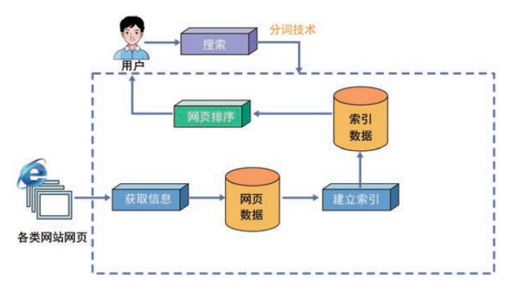
【教师活动10】头脑风暴：简易搜索系统是否还有需要改进的地方？还能在哪些方面进行创新？
【学生活动10】讨论、回答。
【教师活动11】介绍借助人工智能提高搜索引擎的搜索效果，利用大数据相关技术提升搜索效率。
【设计意图】通过实验二，让学生感受到网络爬虫技术发展给搜索带来的影响，引发学生进一步思考提高搜索效率的技术迭代问题。

课堂小结
教师引导学生总结知识、分享收获。
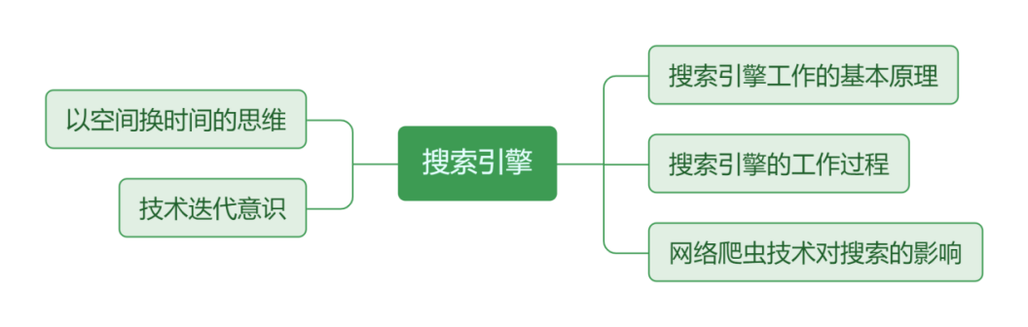
【设计意图】让学生通过梳理和总结，在巩固本节课所学知识的同时，对搜索引擎技术的迭代和升级等问题有进一步的认识，提升以空间换时间的计算思维。
教学反思

